**T.C. MARMARA ÜNİVERSİTESİ TEKNOLOJİ FAKÜLTESİ**

**2020-2021 EĞİTİM ÖĞRETİM YILI GÜZ DÖNEMİ BİLGİSAYAR MÜHENDİSLİĞİ BÖLÜMÜ**

**VERİTABANI YÖNETİM SİSTEMLERİ DERSİ FİNAL SORULARI**

**Açıklamalar**

* Ödevinizi gönderirken tek bir dosya şeklinde **OğrenciNo_AdSoyad_VTYS_FinalÖdevi.docx,---** olmasına dikkat ediniz. EDMODO platformlarına belirtilen tarihe kadar yükleyiniz.
* Tüm sorular soru metninin altındaki alanlara cevaplandırılacaktır. Bu belgenin formatını bozmayınız, sadece gerekli alanları doldurunuz.

1. **Projenizin 5-7 dk’lık sunumuna ait video bağlantısını hazırlayarak, bağlantısını aşağıdaki alana ekleyiniz.**

**Cevap 1:** https://disk.yandex.com.tr/i/r0s6y3w9I_LDaw

1. **Gerçekleştirdiğiniz veritabanı projesi için grup arkadaşlarınız var ise isimleriniz yazınız.**

Projeyi tek başına gerçekleştirdim.

1. **Gerçekleştirdiğiniz projenin amacını açıklayınız**

**Cevap 3:**

Proje amacı verilen görsellerin PDF dosyası olarak çıktısını almak ve bunları veritabanında depolamaktır. Böylece verilen görseller çok kısa bir süre içerisinde ekstra bir ortama ihtiyaç duymadan pdf’e çevrilebilecek ve tekrar kullanılmak üzere depolanabilecektir. Kullanıcılar kaydettikleri pdf’leri kaybetseler dahi uygulama sayesinde tekrar ulaşabileceklerdir.

1. **Projenizde IF ve CASE yapısna ait birer örnek SQL sorgusu yazınız, sorguların amacını ve sonuç çıktısını da lütfen ekleyiniz.** 
   1. Kullanıcılardan Premium üyeliğe sahip olmayıp adı “Ceren” olanların sayısını listeler.

SELECT COUNT(IF(kullanici_uyelik_duzeyi = 0 and kullanici_isim_soyisim='Ceren Çelenk', 1, NULL)) AS SONUC FROM 2_bilgiler



* 1. Kullanıcıların üyelik düzeyleri 0 ise NO-PREMIUM, 1 ise PREMIUM sütunu oluşturan case kullanımı.

SELECT *, (CASE kullanici_uyelik_duzeyi WHEN 0 THEN "NO-PREMIUM"

WHEN 1 THEN “PREMIUM" END) AS SONUCLAR FROM 2_bilgiler

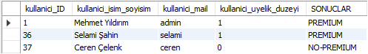

1. **Select deyimleri ve gruplama fonksiyonlarını HAVING deyimini (min, max, avg, count gibi) ve join deyimlerini (en az iki tablo ile birleştirme sorgusu) içeren; veritabanınıza ait soru, cevap ve sonucunu (ekran görüntüsü alarak) belirten az beş SQL sorgusu yazınız.** 
   1. Kullanıcı giriş tablosundan aldığı kullanici_ID’ lerle birleştirir ve pdfler tablosunda kaydedilmiş pdf dosya isimlerini ve blob datalarını listeler.

**SELECT 1_kullanici_giris.kullanici_ID, pdf_adi, pdf_data FROM 1_kullanici_giris INNER JOIN pdfler ON pdfler.pdf_ID**

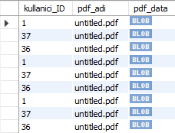

* 1. Ücretli Üyelik ve Bilgiler tablolarını left join ile birleştirerek üyelik türü premium olan kullanıcıların sisteme giriş maillerini, isim soy isimlerini ve üyelik bitiş tarihlerini listeler.

**SELECT kullanici_isim_soyisim, kullanici_mail, 3_ucretli_uyelik.uyelik_bitis_tarihi FROM 2_bilgiler LEFT JOIN 3_ucretli_uyelik ON 3_ucretli_uyelik.uyelik_bitis_tarihi WHERE 2_bilgiler.kullanici_uyelik_duzeyi=1**



* 1. Kullanıcı giriş tablosundan aldığı kullanici_ID’ lerle birleştirir ve pdfler tablosunda kaydedilmiş pdf dosya isimlerini ve blob datalarını listeler.

**SELECT kullanici_isim_soyisim,kullanici_uyelik_duzeyi FROM 2_bilgiler WHERE kullanici_uyelik_duzeyi='1'**



* 1. Kullanıcıların veritabanına kaydettiği toplam pdf sayısını kullanıcı_ID’ye göre gruplar.

**SELECT count(pdf_ID),kullanici_ID FROM pdfler GROUP BY kullanici_ID**

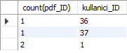

* 1. Kullanıcı_ID ile eşleşen kredi kartı no, kredi kartı son kullanım tarihi, cvv, üyelik başlangıç ve üyelik bitiş bilgilerini barındıran kullanıcı_giriş ve ücretli_üyelik tablolarını right join olarak birleştirip listeler.

**SELECT 1_kullanici_giris.kullanici_ID,3_ucretli_uyelik.son_kullanim_tarihi,**

**3_ucretli_uyelik.cvv,3_ucretli_uyelik.uyelik_baslangic_tarihi,3_ucretli_uyelik.uyelik_bitis_tarihi FROM 1_kullanici_giris RIGHT JOIN 3_ucretli_uyelik ON 3_ucretli_uyelik.uyelik_bitis_tarihi**

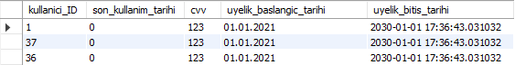

1. **Eğer gerçekleştirmiş iseniz, veritabanı bağlama ve uygulama geliştirme aşamalarınızı kısaca açıklayarak, kullanıcı arayüz ekranından bir örnek veriniz.**

**Cevap 6:**

Uygulamamı MYSQL veritabanıma bağlamadan önce MYSQL de bir veritabanı oluşturdum ve tablo oluşturma işlemlerimi tamamladım. MYSQL Connector yapısıyla alakalı araştırma yaparak bunu programıma implement ettim. Bundan daha sonra Python’da Tkinter ara yüzünü kullanarak programımı kodlamaya başladım. Programımda 4 Form, 6 Class bulunmaktadır.Bu classlar: **login**, **sign_up**, **main**, **converter**, **log** ve **database** classlarıdır. Bütün MYSQL sorguları ve fonksiyonları database classında bulunmaktadır. Bu program bir kullanıcının kayıt, ücretli üyelik, kullanıcı bilgileri, pdf converter ve geçmişte oluşturduğu pdfleri tekrar listeleme ve açma, hesabını silme fonksiyonlarını gerçekleştirmektedir.

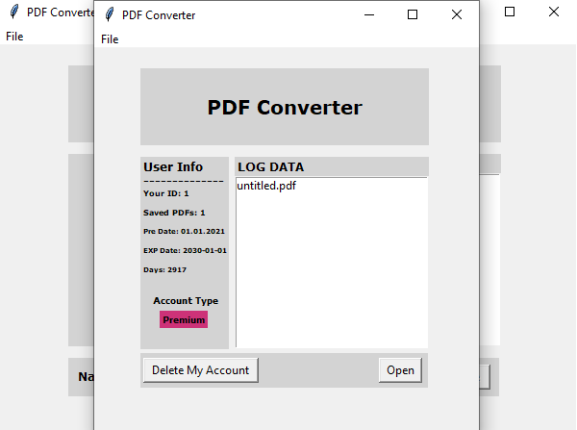

1. **Eğer veritabanı bağlama işlemini gerçekleştirmemiş iseniz VTYS sistemlerinde Transaction nedir açıklayınız ve çalışmanızdan bir Transaction örneği veriniz.**

Veritabanı bağlama işlemi gerçekleştirdim.

1. **View nedir açıklayınız ve bir adet view, bir adet saklı yordam (Stored Procedute) ifadesine ait TSQL deyimlerinin sorusunu ve cevabını yazınız.**

Viewler veritabanlarında bulunan sanal tablolardır. Bu tablolarda da veritabanında olduğu gibi satırlar ve sütunlar bulunur. View‘ler sorguları basitleştirmek, erişim izinlerini düzenlemek, farklı sunuculardaki eşdeğer verileri karşılaştırmak veya bazı durumlarda sorgu süresini kısaltmak için kullanılırlar.

**8.1. CREATE VIEW view_ornek**

**AS**

**SELECT pdfler.pdf_ID,pdfler.pdf_data**

**FROM pdfler**

**WHERE pdfler.pdf_ID='4'**

**Yukarıdaki SQL kodu ne işlem yapmaktadır?**

**Cevap:** pdf_ID kayıtlarını kapsayan ve pdf_ID’si 4 olan pdfleri listeleyen bir view’dir.

**8.2. CREATE PROCEDURE KayitTarihleri**

**(**

**@Kayit_Baslangic_Tarihi VARCHAR(45)**

**@Kayit_Bitis_Tarihi VARCHAR(45)**

**)**

**AS**

**BEGIN**

**SELECT kullanici_isim_soyisim, kullanıcı_ID FROM 3_ucretli_uyelik**

**WHERE uyelik_baslangic_tarihi BETWEEN @Kayit_Baslangic_Tarihi AND @Kayit_Bitis_Tarihi**

**END**

**EXEC KayitTarihleri**

**@Kayit_Tarihi ='2021-12-24'**

**@Kayit_Bitis_Tarihi='2022-01-23'**

**@Kullanici_ID='36'**

**Yukarıdaki saklı yordam kodunun verilen değerlerle çalıştırılması sonucunda verilecek çıktı neyi ifade etmektedir?**

**Cevap:** Oluşturulan saklı yordam verilen EXEC ile çalıştırıldığında değişkenlerde kayıtlı kayıt başlangıç tarihi ile kayıt bitiş tarihi arasındaki kullanıcıların isim soy isim ve kullanıcı ID’lerini listeler.

**8.3.** **CREATE FUNCTION kayitsayi(gelensayi INTEGER)**

**RETURNS INTEGER**

**BEGIN**

**SELECT count(pdf_adi)**

**FROM pdfler**

**WHERE**

**kullanici_ID = gelensayi;**

**RETURN count(pdf_adi);**

**END;**

**Yukarıdaki fonksiyon ne yapmaktadır?**

**Cevap:** Fonksiyona verilen kullanıcı_ID’sine ait veritabanında kaç adet pdf olduğunu döndürür.